Informações aos usuários das bibliotecas da UFOP
Pergamum, o novo sistema de gestão das Bibliotecas da UFOP
Em dezembro de 2015 o Sistema de Bibliotecas da UFOP iniciou o processo de troca de sistema de gestão das bibliotecas. O novo sistema, Pergamum, é um dos sistemas mais utilizados no Brasil (são 500 instituições brasileiras utilizando este software). O sistema possui uma interface agradável, apresenta várias funcionalidades para o usuário, é prático e fácil de usar.
Por meio do acesso ao usuário (http://200.239.128.190/pergamum/biblioteca/index.php), o usuário informa o número da sua carteira e senha, e o Pergamum possibilita acessar as informações referentes à: Renovação, Reserva, Material Pendente, Débito, Áreas de Interesse (DSI), Históricos, Solicitações de empréstimos, entre outros. Além de poder realizar comentários sobre a biblioteca e seus serviços. O usuário poderá também acessar o catálogo da biblioteca remotamente pelo móbile, como celulares, tablets e smartphones.
Em termos de acessibilidade, o Sistema permite aumentar ou diminuir o tamanho da letra da tela de consulta, facilitando a leitura.
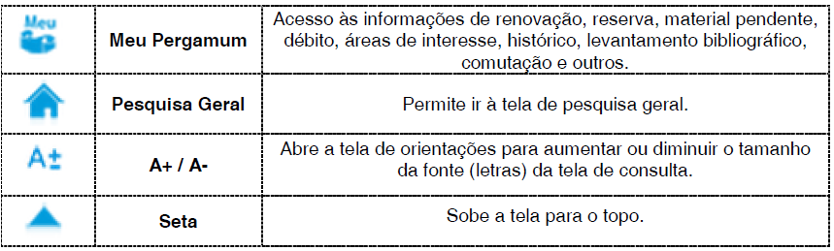
Quanto à consulta, é possível recuperar os materiais ao selecionar a pesquisa por palavra e/ou índice. Na pesquisa por palavra há os tipos de busca por título, autor, assunto e livre. Na pesquisa índice, além da pesquisa por título, autor e assunto, há o tipo de busca por série, editora, classificação, número de chamada, etc. Observe que há possibilidade de selecionar outros filtros: biblioteca, tipo de obra etc. O resultado das pesquisas pode ser compartilhado em redes sociais, como Twitter e Facebook.
O Pergamum envia e-mails informando a data de devolução do material, de renovação online, por exemplo. Mas, o não envio da mensagem, independentemente do motivo, não isenta o pagamento de multa se os materiais forem devolvidos atrasados. Destacamos ser importante manter o e-mail cadastrado na biblioteca atualizado.
O usuário deverá ficar mais atento quanto ao prazo de devolução dos livros que realizou o empréstimo, pois no novo sistema não há como fazer pagamento de multas no valor que desejar. O pagamento deverá ser feito de acordo com o valor gerado, ou seja, se ao devolver um livro atrasado gerou R$12,00, o usuário terá que pagar os R$12,00. Assim, o pagamento será por multa gerada. Não há mais a opção de pagamento parcial. Não há também como renovar livro(s) atrasado(s).
Contamos com a compreensão de todos nesse momento de mudanças, em caso de dúvidas procure sua biblioteca.

Aproveite as novas funcionalidades do software.

